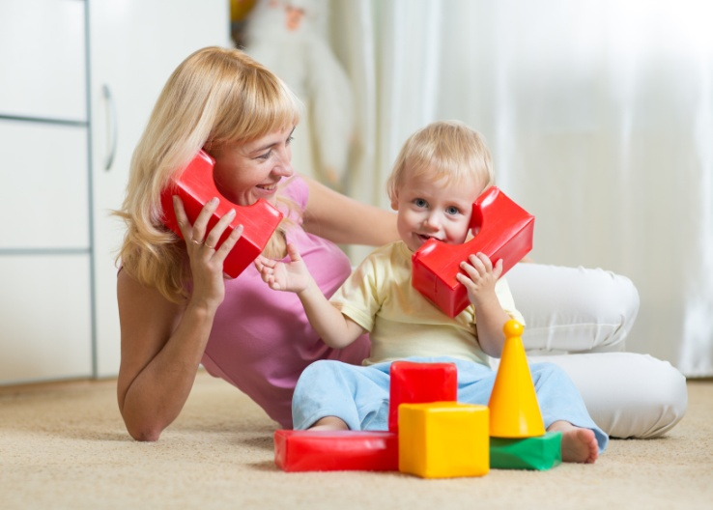

РОДИТЕЛЯМ ДЛЯ РАЗМЫШЛЕНИЯ

**О ВАЖНОСТИ И ПОЛЬЗЕ ИГР СО СЛОВАМИ**

"Тебе бы только играть!" - часто в сердцах го­ворим мы ребенку, забывая или просто не думая о том, что Игра для ребенка - это Жизнь. Через Игру он постигает мир и познает себя, развивает ловкость и фантазию, ум и смекалку. Ребенок просто не может не играть в силу своего природ­ного любопытства и потребности в активном дей­ствии. Эти качества мы и должны использовать, если хотим целенаправленно его чему-нибудь научить.

В чем же особенности игр со словами? Благо­даря этим играм ребенок становится более вни­мательным к слову, а значит, и к своей речи; он начинает видеть слова как бы изнутри, а это путь к грамотному письму и фонетическому чутью; он учится видеть слово во взаимодействии с другими словами, постигает образность языка, его богат­ство, повышая тем самым культуру устной и письменной речи.

Всем родителям известно, как скучно бывает ребенку учить правила, выполнять длинные уто­мительные упражнения. Да и результат далеко не всегда утешителен. В игре мы не подавляем детскую любознательность, а, напротив, даем ей простор для активной деятельности.

В какие лингвистические игры можно играть с ребенком? Вот некоторые из них.

**1. "Узнай слово".**

Это игра для тех, кто еще не умеет читать, но знает буквы и начинает знакомиться со словами.

На карточках крупно, печатными строчными буквами написать несколько слов - персонажей сюжетной игры (например, "папа”, "мама", "Са­ша", "чашка", "тарелка", "диван", "пианино" и т.д.) или имена персонажей любой сказки (на­пример, "колобок", "заяц", "медведь", "волк", "лиса" и т.д.).

Разложите карточки на столе так, чтобы ребе­нок легко мог видеть любое слово. Далее вы рас­сказываете, а ребенок, в соответствии с вашим рассказом, передвигает карточки. Например:

МАМА: "Папа пришел домой."

Ребенок берет карточку, на которой написано "папа" и кладет перед собой.

МАМА: "Он очень устал и сел на диван отдох­нуть."

Ребенок кладет перед собой карточку, на ко­торой написано "диван", а на нее карточку, на которой написано "папа".

МАМА: "К нему подбежал Саша."

Ребенок берет карточку, на которой написано "Саша" и кладет перед собой рядом с карточкой, на которой написано "папа" и т.д.

Так же может разыгрываться любая сказка.

Суть этой игры в том, что ребенок учится уз­навать слова, еще не умея читать - как картинки. В дальнейшем это будет способствовать освоению навыков быстрого чтения.

1. "**Начни с той же буквы".**

Известная игра, в которой несколько человек по очереди называют слова, начинающиеся с од­ной буквы, например, "М", очень хорошо расши­ряет словарный запас ребенка. Сначала ребенок может не понимать, чего от него хотят, но, слу­шая, как это делают родители, начинает выде­лять в каждом слове постоянно повторяющуюся начальную букву, а потом запоминает слова, расширяя словарный запас. Например:

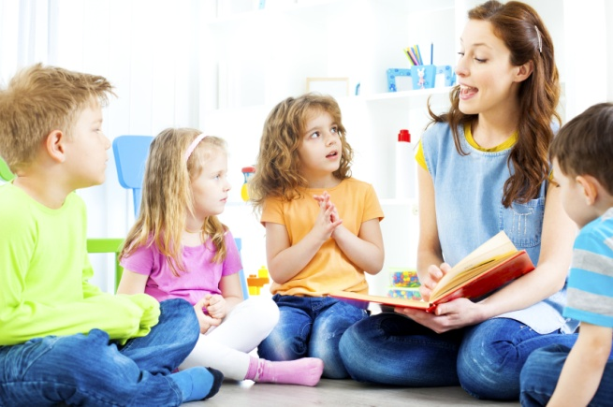ПАПА: "макароны",

МАМА: "мыло",

ПАПА: "мясо",

МАМА: "молоко",

РЕБЕНОК:...

Если ребенку трудно, подскажите ему и по­хвалите за повторение, и опять - ПАПА, МАМА, РЕБЕНОК...

1. **"Какой? Какая? Какие?"**

Эта игра развивает образное мышление, фор­мирует богатство речи ребенка.

Вы называете существительное женского, среднего или мужского рода, и по очереди с ре­бенком подбираете к слову эпитеты. Если играют двое и более детей, они соревнуются между со­бой, а вы выступаете в роли судьи.

Например: "трава”.

Зеленая - мягкая - шелковая - высокая - изумрудная - болотная - густая - скользкая -

нежная - сухая и т.д. Побеждает тот, кто назвал последний эпитет.

1. "**Отгадай букву".**

Ведущий загадывает любую букву и предлага­ет игрокам ее найти. Разрешается называть сло­ва, состоящие не менее чем из пяти букв. В ответ на каждое слово ведущий отвечает "есть" или "нет" в зависимости от того, есть или нет заду­манная буква в названном слове.

Например, задумана буква "т". Вот фрагмент возможного диалога:

- Цапля?

-Нет.

* Автобус?
* Есть.

Нужно постараться найти загаданную букву, поставив как можно меньше вопросов ведущему.

1. **Пятерки слов.**

Играющие сообща выбирают произвольное исходное слово. Игра заключается в том, чтобы как можно быстрее написать по 5 слов, начинаю­щихся с букв исходного слова.

Например, выбрали слово "роза". Пятерки слов могут быть такими:

1. радио, рекорд, рак, ракетка, рана;
2. орех, осень, окно, отметка, отец;
3. зима, звено, змея, зрение, замок;
4. аптека, аллея, армия, астроном, арка.

Побеждает тот, кто справился с заданием быс­трее.

**6. "Лесенка".**

Играющие сообща выбирают общую букву, с которой будут начинаться все слова.

Игра заключается в том, чтобы за определен­ное время написать "лесенку” слов, начинаю­щихся с этой буквы: первое слово должно быть двухбуквенным, второе - трехбуквенным и т.д. Например: як яма

ялик

ягода

ястреб

Побеждает тот, кто "построит" самую высокую "лесенку".

Подобные игры вы можете придумать и са Роль игр в интеллектуальном развитии ребе очень велика! Не забывайте об этом, занимаясь со своим ребенком.

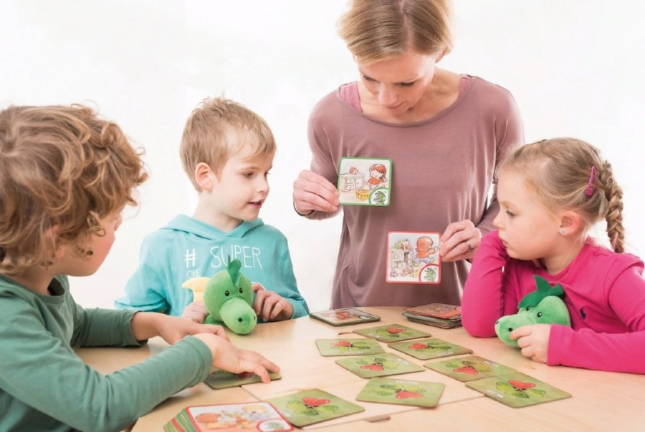

Подготовила: учитель-логопед Кондря М.В. июнь 2022